IME I PREZIME:_____________________

DATUM:____________________________

**ZBRAJANJE DO 5**

**PRIPREMA ZA PROVJERU**

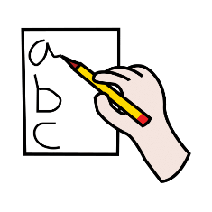

1. **NAPIŠI BROJ KOJI NEDOSTAJE.**

4

2

5

3

1



1. **KOLIKO IH IMA?**

**IZBROJI I UPIŠI.**













1. ZBROJI I OBOJI TOČNO!

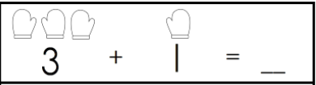

3

1

4

2

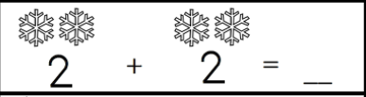

4

3

2

2

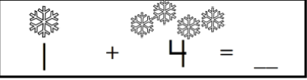

5

3

4

1

1. 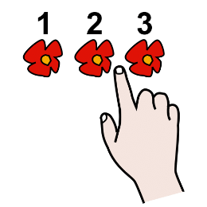IZBROJI I ZBROJI!

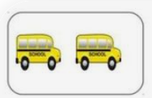

**+ =**

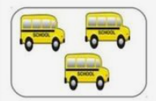

**+ =**

1. ZBROJI. UPIŠI.

1 + 1 =

2 + 1 =

4 + 1 =

3+ 2 =